***Primaria Mun. Curtea de Arges S.C. Niconex Service 2000***

**ORGANIZEAZA**

***in zilele de 27 si 28 martie 2019***

***campania de colectare***

***a DEEE-urilor***

***din fata blocului / casei***

[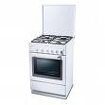](http://images.google.ro/imgres?imgurl=http://www.electrolux.ro/products/XMLSTANDARDIMAGE/EECO070P000016.jpg&imgrefurl=http://www.electrolux.ro/node38.aspx?productId=8710&h=255&w=255&sz=8&hl=ro&start=17&usg=__LVX94g6b7X84s24zXgejGS-xDjI=&tbnid=34AAaMboIRE5EM:&tbnh=111&tbnw=111&prev=/images?q=aragaze&gbv=2&hl=ro)[[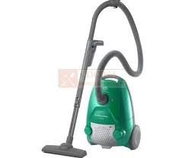](http://www.cucina.ro/ProductImages/ZAM%206101%20big.jpg)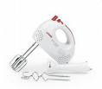](http://bp2.blogger.com/_oBEmu7N4KuE/SA8m2KtVQmI/AAAAAAAAAMo/R-AhaKf1efU/s320/bv4625.jpg) 

**D.E.E.E. = DESEURI DE ECHIPAMENTE ELECTRICE SI ELECTRONICE**

 **SUNATI la numerele de telefon: 0722552725 sau 0723291378**

***si D.E.E.E. – urile dumneavoastra***

***vor fi ridicate direct din fata blocului sau a casei numai in 27 – 28 martie 2019, intre orele 09 – 17***

**DEEE–urile se pot preda si la punctul fix din fata Primariei Curtea de Arges**

**La predarea oricarui aparat defect, posesorul va primi un**

**talon de participare pentru Tombola din data de 28.03.2019, orele 18**

**Premirea castigatorilor la tombola, se va face de catre S.C. Niconex Service 2000 si va consta in mici produse electronice si electrocasnice**